2 cách đơn giản cài đặt Google Fonts trên Windows 10
Google Fonts là một dịch vụ miễn phí của Google, đây là thư viện font miễn phí của Google cung cấp cho người dùng hơn 600 font chữ khác nhau để sử dụng trên website của họ. Bạn có thể sử dụng các font chữ này trên tất cả các ứng dụng Microsoft Office va thậm chí là chỉnh sửa trên các phần mềm như Photoshop.

Trong bài viết dưới đây Quản trị mạng sẽ hướng dẫn bạn 2 cách đơn giản cài đặt Google Fonts trên máy tính Windows 10.
1. Cài đặt Google Font bằng tay
Truy cập vào Google Font
Sau khi tải về, bạn tiến hành giải nén file bạn vừa tải và cài đặt font chữ. Kích chuột phải vào file .ttf rồi click chọn Install.
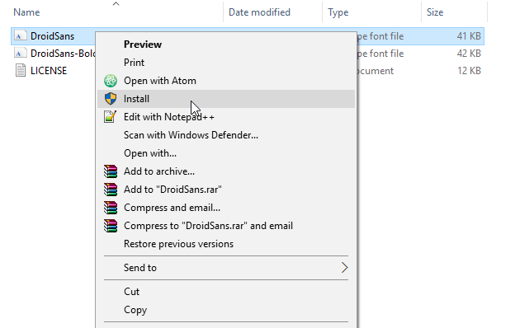
Thực hiện các bước tương tự như khi bạn cài đặt các font chữ khác trên máy tính Windows 10 PC.
2. Sử dụng ứng dụng thứ 3
Bạn có thể nhờ đến sự hỗ trợ của ứng dụng thứ 3 để tải Google Web Fonts về máy tính như ứng dụng SkyFonts. Ứng dụng SkyFonts không chỉ hỗ trợ việc tải các font mà còn hỗ tự động update các font khi có sẵn các phiên bản mới.
Lưu ý: Bạn phải có một tài khoản trên Website để đăng nhập. Fonts chữ sẽ được đồng bộ với tài khoản Web của bạn thông qua Desktop Client.
Để tải fonts chữ thông qua Client, bạn phải thêm bộ sưu tập của mình trên Website. Nó cũng tương tự như liên kết bạn có thể tìm duyệt Google Fonts.
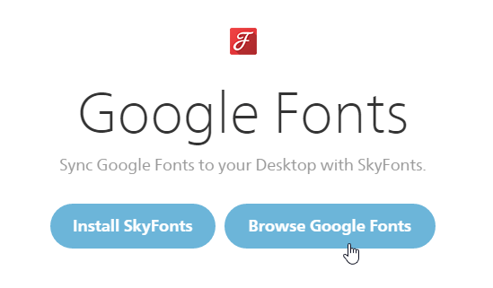
Click vào Browse Google Fonts. Trên màn hình bạn sẽ nhìn thấy một cửa sổ popup hiện tất cả danh sách Google Fonts.
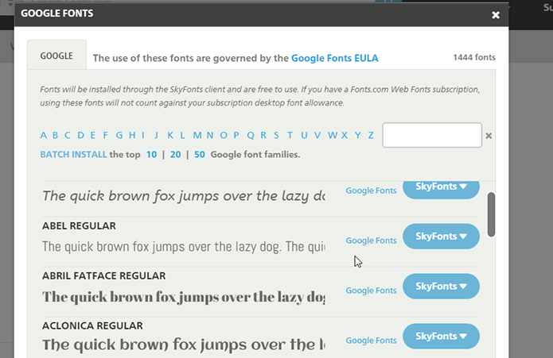
Click tiếp chọn SkyFonts để thêm bộ sưu tập SkyFont của bạn.
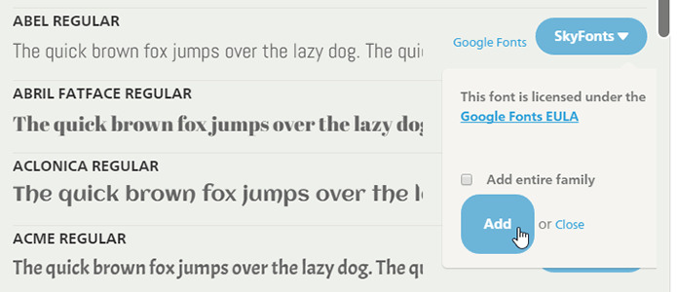
Lúc này bạn sẽ nhận được thông báo fonts chữ đã được cài đặt trên Desktop client (máy tính).
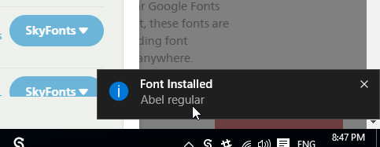
Từ giờ bạn có thể sử dụng các fonts chữ mà bạn đã cài đặt trên ứng dụng Microsofr Word hoặc chỉnh sửa bất kỳ phần mềm nào bạn sử dụng.

